14. 9. 2022

TZ – Deštníky s motivem kočky
Lidé a kočky k sobě mají od nepaměti blízko. Domácí mazlíček, který vzbuzuje úsměv i respekt. Kdo má doma kočku, moc dobře ví, že získat si její důvěru je dlouhotrvající proces, a i když si vás kočka konečně oblíbí, je jen na ní, zda se rozhodne k vám přitulit a pomazlit.
Je to královna. V dávných dobách byla dokonce v některých zemích vnímána jako ochránkyně domova a náležitě uctívána a opečovávána.
Pokud kočky milujete, ať je máte doma nebo ne, oceníte předměty v podobě kočky nebo s jejím potiskem. Tímto praktickým doplňkem v podzimních deštivých dnech může být i deštník.
Deštníky můžete nakoupit online v e-shopu www.znackovedestniky.cz.
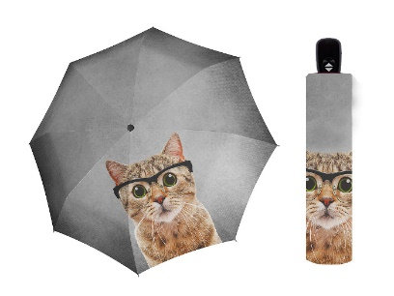
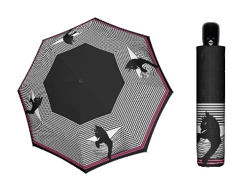
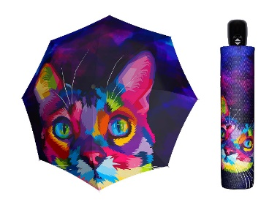
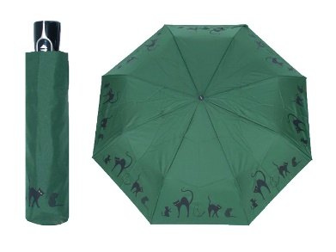

Kontakty: Mediální servis:

Značkové deštníky cammino…
www.znackovedestniky.cz Dagmar Kutilová
Facebook/ZnackoveDestniky.cz e-mail: kutilova@cammino.cz
Instagram/znackovedestniky.cz/ tel.: +420 606 687 506
www.cammino.cz

